~2021-12-24新片上映预告~

近期预计上画新片10部，其中国产片10部、进口片0部，故事片6部、纪录片2部。国产片中，改名的2部，这批影片从获取公映许可到确定排期平均3.6个月，从备案到排期平均超过3.0年。

2021年12月24日，又一批电影排期上映，从获取公映许可到排期上映平均3.6个月，从备案到上映平均3.5年。其中，国产片有10部，进口片有0部，故事片有6部，纪录片有2部。国产片中，改过名字的有6部，换过第一出品单位的有10部，修改后才通过备案的有2部，题材排名前五的分别是青少、传奇、农村、剧情和悬疑。

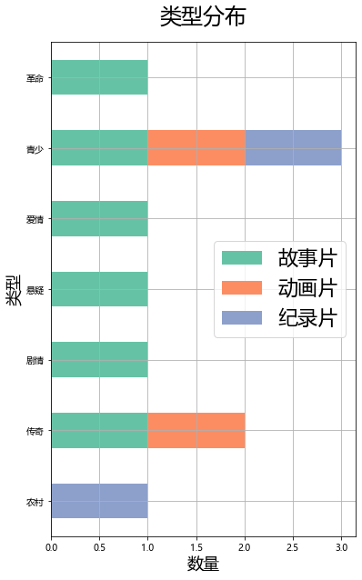

怀胎最久的影片是《大自然审判历险记》，从备案到排期公映超过3.0年，从获取公映许可到排期上映超过18.0个月，。

坚守了3年以上的影片还有《以年为单位的恋爱》、《追梦少年》、《浴血大别山》、《一江春水》、《归去来兮》。

国产片中，大数据分析识别出0部上市影视公司关联项目。

看图了解新片。

[1]_____________



《大自然审判历险记》  
上映日期：2021-12-31  
获得公映许可至今11.0个月，备案至今超过3.0年  
导演：王衍聪  
编剧：王衍聪  
主演：刘宇、萌倾  
类型：青少  
国别/地区：中国  
第一出品单位：青岛七彩环影业有限公司



[2]_____________



《冰上时刻》  
上映日期：2022-01-07  
已获得公映许可，尚未公示，备案至今超过1.5年  
导演：刘汉祥  
编剧：刘汉祥  
主演：于⼒凡、曲瑞晨、翟⼦男  
类型：青少  
国别/地区：中国



[3]_____________



《追梦少年》  
上映日期：2022-01-08  
已获得公映许可，尚未公示，备案至今超过4.1年  
导演：梁建国  
编剧：许波  
主演：禹祥、绿绮、瀚墨  
类型：青少  
国别/地区：中国



[4]_____________



《包公三勘蝴蝶梦》  
上映日期：2021-12-27  
已获得公映许可，尚未公示，备案至今超过2.4年  
导演：孟中华  
编剧：白团  
主演：王冠丽  
主要角色：葛彪、包拯、小皇、王三、王伯儒  
类型：传奇  
国别/地区：中国



[5]_____________



《木兰：横空出世》  
上映日期：2022-01-01  
获得公映许可至今18.0个月，备案至今超过6.6年  
导演：廖光华  
编剧：陈晴  
主演：张琦、赵路、邵敏佳  
主要角色：木兰、老马  
类型：传奇  
国别/地区：中国  
第一出品单位：广州金川文化有限公司



[6]_____________



《牧蜂姑娘》  
上映日期：2021-12-28  
已获得公映许可，尚未公示，备案至今超过1.4年  
导演：何苦  
编剧：何苦  
主演：潘艺⽂  
类型：农村  
国别/地区：中国

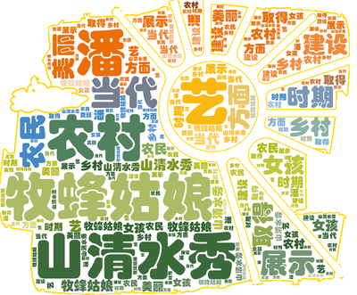

[7]_____________



《以年为单位的恋爱》  
上映日期：2021-12-31  
已获得公映许可，尚未公示，备案至今超过6.0年  
导演：黎志  
编剧：崔斯坦  
主演：⽑晓彤、杨玏  
主要角色：何志武、刘柳杉  
类型：爱情  
国别/地区：中国



[8]_____________



《一江春水》  
上映日期：2022-01-07  
获得公映许可至今4.0个月，备案至今超过3.4年  
导演：⾼启盛  
编剧：高勇（笔名高启盛）  
主演：李妍锡、祝康笠、刘君  
类型：悬疑  
国别/地区：中国  
第一出品单位：北京蒙太奇环球影业有限公司

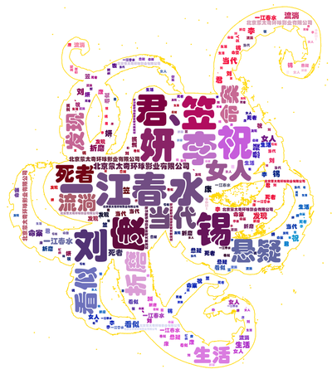

[9]_____________

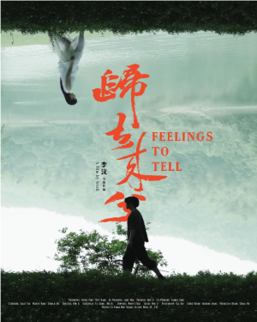

《归去来兮》  
上映日期：2022-01-07  
已获得公映许可，尚未公示，备案至今超过3.3年  
导演：李汶  
编剧：李汶  
主演：范佳蕾、王墨尘、吴顺林  
主要角色：柏老、江源  
类型：剧情  
国别/地区：中国



[10]_____________



《浴血大别山》  
上映日期：2022-01-08  
获得公映许可至今3.0个月，备案至今超过3.5年  
导演：陈⽴军  
编剧：张肖灵  
主演：徐杰、姚刚、褚峰  
主要角色：王东  
类型：革命  
国别/地区：中国  
第一出品单位：宿州金盾文化传媒有限责任公司



ContentAI结合自主调研及多方大数据比对，通过分析、建模，提炼关键信息。备案与公映许可证信息来自中国国家电影局 China Film Administration, 官方网址  
http://www.chinafilm.gov.cn/chinafilm 。  
公映许可证公示信息来自中国电影数据信息网 China Movie Database, 官方网址  
https://www.zgdypw.cn/ 。

点击阅读原文查看本期ContentAI新片预览详表。